T.C.
DEMİRÖZÜ KAYMAKAMLIĞI
GÖKÇEDERE MAKBULE KÜÇÜKÇALIK İLKOKULU MÜDÜRLÜĞÜ
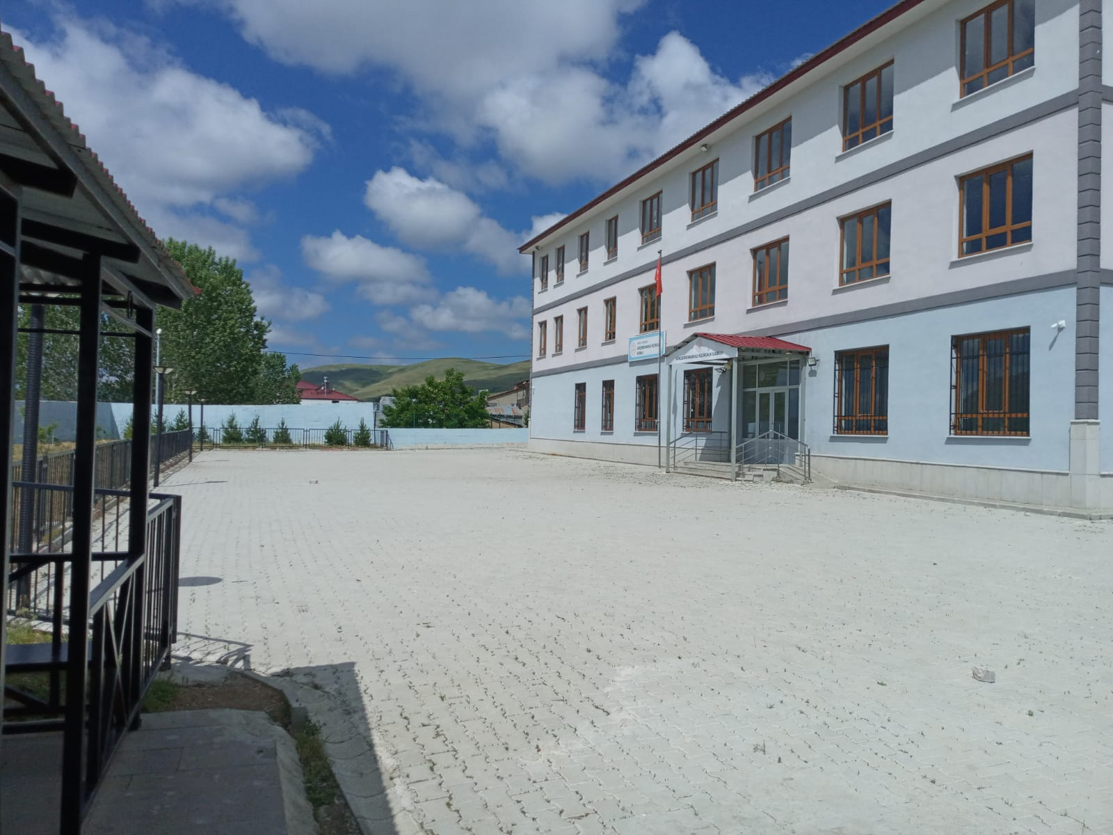
2024-2028 STRATEJİK PLANI

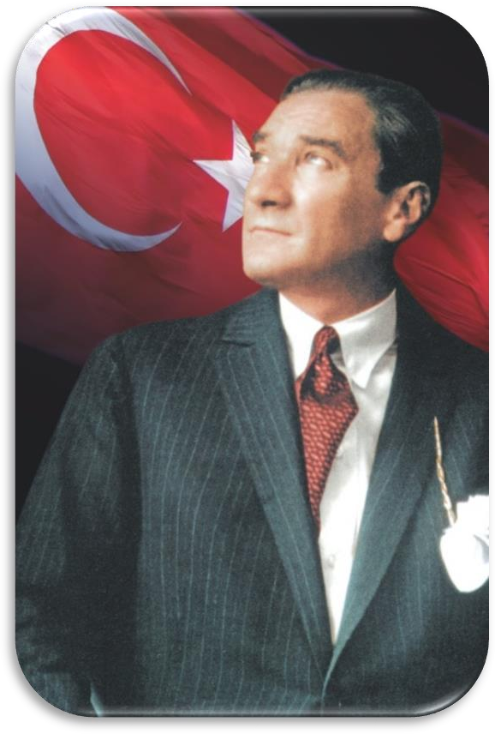
“Eğitimdir ki bir milleti ya hür bağımsız, şanlı, yüksek bir topluluk halinde yaşatır, ya da
milleti esaret ve sefalete terk eder.”

Mustafa Kemal ATATÜRK
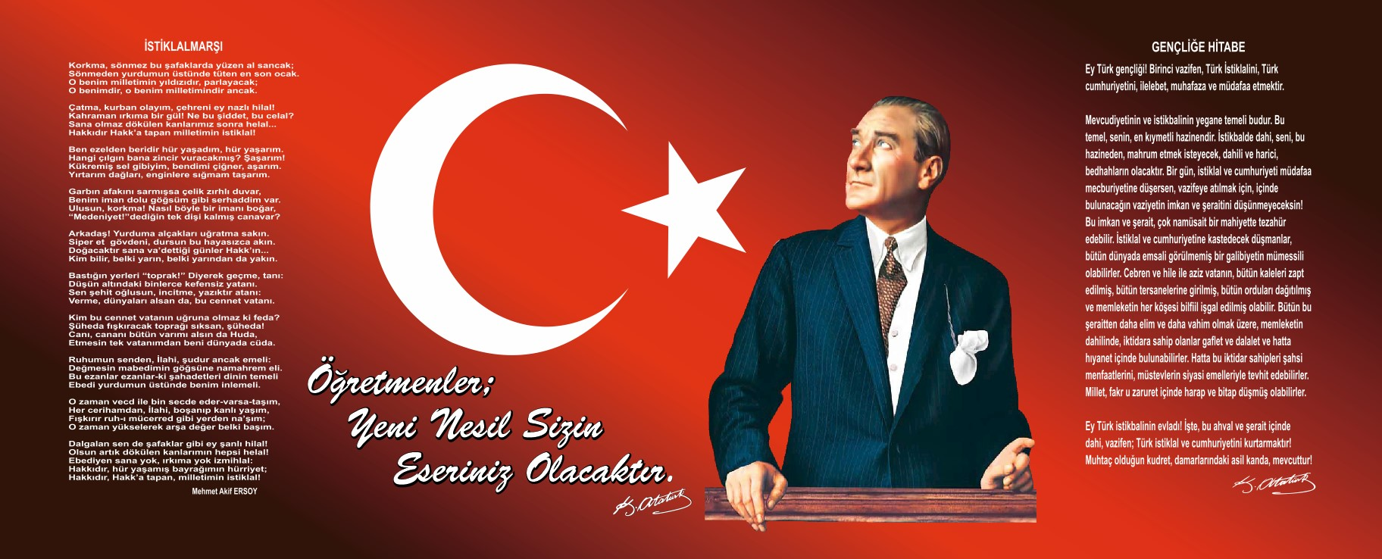

Sunuş
Eğitimin temel hedefi; ülkemizi ve milletimizi çağdaş medeniyetler seviyesine ulaştırmanın yanında bu hizmete etki eden alt düzeydeki hedeflerimizden ,öğrencilerimiz açısından istendik davranışlar oluşturma bizlerin yegane isteğidir. Bu amacı gerçekleştirmek için gerek okul gerekse de Eğitim ve Öğretim ile ilgili işleri takip etmek biz okul yönetiminin en önemli görevlerinden birisidir.
Bu çalışma okulumuzu kısaca tanıtmak, yürütülen faaliyetler ve çalışmalar hakkında bilgi vermek amaçlı hazırlanmıştır.
Okulumuzda hazırlanan bu planın içeriğinde misyon, vizyon, personel durumu, fiziki durumu, öğrenci sayıları ve yıllara göre değişimi yer almaktadır.
Bu çalışmanın gerçekleştirilmesinde emeği geçen tüm görevli personelimize teşekkürü bir borç biliriz. Ülkemizin sosyal ve ekonomik gelişimine temel oluşturan en önemli faktörün eğitim olduğu anlayışıyla hazırlanan stratejik plan belirlediğimiz vizyon, misyon ve hedefler doğrultusunda yürütülecek çalışmalarda başarılar dileriz.

Yeşim DENİZ
Okul Müdür V.

İçindekiler
Sunuş 4
İçindekiler 5
BÖLÜM I: GİRİŞ ve PLAN HAZIRLIK SÜRECİ 6
BÖLÜM II: DURUM ANALİZİ 7
Okulun Kısa Tanıtımı * 7
Okulun Mevcut Durumu: Temel İstatistikler 9
PAYDAŞ ANALİZİ 14
GZFT (Güçlü, Zayıf, Fırsat, Tehdit) Analizi 19
Gelişim ve Sorun Alanları 21
BÖLÜM III: MİSYON, VİZYON VE TEMEL DEĞERLER ( 24-25) 24
MİSYONUMUZ * 24
VİZYONUMUZ * 24
TEMEL DEĞERLERİMİZ * 24
BÖLÜM IV: AMAÇ, HEDEF VE EYLEMLER (26-36) 25
TEMA I: EĞİTİM VE ÖĞRETİME ERİŞİM 2
TEMA II: EĞİTİM VE ÖĞRETİMDE KALİTENİN ARTIRILMASI 4
TEMA III: KURUMSAL KAPASİTE 4
V. BÖLÜM: I .TEMA: MALİYETLENDİRME (37-40) 4
II.TEMA :DEĞERLENDİRME
III.TEMA: AÇIKLAMALAR ve ONAY TUTANAĞI
EKLER: 39

BÖLÜM I: GİRİŞ ve PLAN HAZIRLIK SÜRECİ
2024-2028 dönemi stratejik plan hazırlanması süreci Üst Kurul ve Stratejik Plan Ekibinin oluşturulması ile başlamıştır. Ekip tarafından oluşturulan çalışma takvimi kapsamında ilk aşamada durum analizi çalışmaları yapılmış ve durum analizi aşamasında paydaşlarımızın plan sürecine aktif katılımını sağlamak üzere paydaş anketi, toplantı ve görüşmeler yapılmıştır.
Durum analizinin ardından geleceğe yönelim bölümüne geçilerek okulumuzun amaç, hedef, gösterge ve eylemleri belirlenmiştir. Çalışmaları yürüten ekip ve kurul bilgileri altta verilmiştir.

STRATEJİK PLAN ÜST KURULU

Üst Kurul Bilgileri |  | Ekip Bilgileri
Adı Soyadı | Unvanı | Adı Soyadı | Unvanı
Yeşim DENİZ | MÜDÜR | Zehra AŞKIN | MÜDÜR YRD.
Zehra AŞKIN | MÜDÜR YARDIMCISI | Nevin YILMAZ | ÖĞRETMEN
Mustafa ŞİMŞEK | ÖĞRETMEN | Mustafa KADIOĞLU | ÖĞRETMEN
Hüseyin AKDENİZ | OKUL AİLE BİR. BAŞ. | Yeşim DENİZ | ÖĞRETMEN
Ömer BAKIR | OKUL AİLE BİR. ÜYE

BÖLÜM II: DURUM ANALİZİ
Durum analizi bölümünde okulumuzun mevcut durumu ortaya konularak neredeyiz sorusuna yanıt bulunmaya çalışılmıştır.
Bu kapsamda okulumuzun kısa tanıtımı, okul künyesi ve temel istatistikleri, paydaş analizi ve görüşleri ile okulumuzun Güçlü Zayıf Fırsat ve Tehditlerinin (GZFT) ele alındığı analize yer verilmiştir.

Okulun Kısa Tanıtımı
Köyümüzde 1898 yılında Mürsel AKGÜN’ ün odasında Bayburt’ lu Ahmet Efendi isminde öğretmenin köyümüze tayin edilmesiyle eski Türkçe okutmak suretiyle öğrenime başlanıyor. 1899 tarihinde bugünkü okulun yerine tüm masrafları köylüye ait olmak üzere dört odalı Mektebi İptidai yapılıyor. Bu okulun bir odasında öğretmen oturur, bir odası okul için kullanılır diğer ikiside sınıf olarak kullanılırmış. Arka cephesinde ise Nahiye Müdürü bir Onbaşı dört Jandarma kalıyormuş. Eki öğretimle göreve başlayan Ahmet Efendi 70 (yetmiş) öğrenciyi iki sınıfa yerleştirerek öğretime devam ediyor.
1916 yılında köy halkının muhacir olması nedeniyle okul ve köy boşanıyor. İki yıl sonra 1918 yılında tekrar halk köye döndüğünde okulun yıkıldığını görüyorlar. Öğretime on yıl ara veriliyor. Bu aradan sonra bir sürede camiinin medreselerinde ve Vehbi ACAR’ ın odasında Ramis AKKOYUNLU eski öğretimle (Türkçe) ile öğrenime devam ediyor. 1932 yılında o zamanki muhtar Remzi AKKOYUNLU, azaları Hakkı AKCAN, Gençağa AKBURAK, Şükrü AKDAĞ ve Galip AKKOYUNLU okul binasının masraflarını halka tevziini yapmışlar. Okul yapımı için 800 ile 1000 lira arasında para toplamışlar. Okulun taşları köyümüzün kuzeyinde bulunan Gazali ismi verilen taş ocağından, çehe taşları ise Kelkit’ in Gindeverek köyünden imece usulüyle köylü tarafından getirilmiş. Beşpınar (Loru) köyünden Şakir usta ve aynı köyden birkaç kişi daha yevmiyesi 25 krş.’tan, amelesi köylüden olmak şartıyla okulun inşaatına başlanıyor. Okulun çatı sacını devlet veriyor, ayrıca kerestesini Kelkit’in Pörsör dağından yine devletin vermesiyle köylü getiriyor.Okulun donatım işini ise yine Beşpınar köyünden laz ustalara 100 lira bedelinde üç ay içerisinde yaptırılıyor. 1932 yılının sonbaharında okul, bu sırada ilk tayin edilen Bayburt’ lu Ahmet Hasbi Bey idaresinde yaklaşık altmış-yetmiş öğrenciyle öğretime başlıyor. İkinci yıl Kelkit’in Gindeverek köyünden Vehbi Bey, üçüncü yıl Erzincan’ lı Esat Bey okulumuza tayin ediliyor.
Önceleri pansiyonlu olmayan okulda sonraları pansiyon açılarak öğrencilerin giyimi ve okulun masrafları devlet tarafından, öğrencilerin yiyecek ihtiyaçları ise köylü tarafından karşılanıyor. Bu sebeple medreselerde çevre köylerden gelen öğrencilerin köyümüzde öğrenimlerini sürdürmeleri sağlanmıştır. Dört yıl süren pansiyon sistemi kaldırılıyor. Çevre köylerden gelen öğrenciler akrabalarının yanında kalarak öğrenimlerine devam ediyorlar.

Bu günkü Gökçedere Ortaokulu olarak hizmet veren okulumuzun tarihçesi şöyledir:
1968 yılında yeri Milli Eğitime ait olan eski Belediye binasında kerpiçten yapılmış iki adet lojman vardı. Bu tarihte lojmanlardan bir tanesi onarılarak 1968-1969 öğretim yılında kasabamızda ilk defa ortaokul öğrencilerine kasabamızda okuma imkânı veriliyor. Okulda iki öğretmen bulunmakta ve bu öğretmenlerden Esat AYKAL müdürlük yapmaktaydı. Bir hizmetli, bir memur ve 35 öğrenci mevcudu ile bu binadaki öğretim başlamıştır.
İlkokulumuzun Geçmişi ise şöyledir: İlk binanın yetersiz ve kerpiçten olması münasebetiyle yeni bir binaya ihtiyaç duyulmuştur. İkinci bina 1972 yılında bu günkü ana binanın hemen alt tarafında yer alan ve tadilat edilerek hizmet vermeye devam eden binada eğitim öğretime devam etmiştir.
Bu okul binamız daha sonra bir müddet işlik binası olarak kullanılmış ve 2000-2001 Eğitim Öğretim yılında Milli Eğitim Müdürlüğü tarafından onarılarak tekrar hizmet vermeye başlamıştır. Burada 1. kademe öğrencilerinden 1.,2.,3.4. sınıf öğrencileri eğitim öğretime devam etmektedirler.
Okulumuz 2010 yılından itibaren tekrar taşıma merkezi olmuştur. Yakupabdal Kavaklı, Petekli ve Çimentepe köy okullarının 1-4. sınıfları okulumuza taşınmaktadır.
2012 yılında 4+4+4 Eğitim sistemi ile beraber okulumuz Ana binası Ortaokul olarak eğitim vermeye başlamıştır. Ek bina ise İlkokula dönüştürülmüştür.
Taşındığımız bu binanın eksiklikleri nedeniyle önce onarımı sonra ise ihtiyaç dahilindeki eklentileri 2015-2016 yıllarında tamamlanmış olup daha sonraları yapılan deprem analizleri sonucunda depreme dayanaklı olmadığı anlaşılarak yeni bina yapılması gereği ortaya çıkmıştır.
Mevcut binamız ise 2021 yılında büyük bir hız ve ehemmiyetle Hayır sever vatandaşımız Makbule Küçükçalık Hanfendi ve ailesi tarafından Milli Eğitim Müdürlüğümüzün de katkılarıyla inşa edilmiş olup ;
Okulumuzun mevcut şartlarda okul kütüphanesinin düzenlenmesine rağmen kitap-materyal eksikliğinin olması ile okulumuzda gerçekleştirilen sosyal ve kültürel etkinliklerde kullanılabilinecek okul çok amaçlı salonumuzun donanımsal eksiklilerinin olması okulumuzun en önemli eksiklikleri olarak bizleri kısıtlamaktadır.
Bunun yanında okulumuzun çevre düzenlenmesi yapılmış yeterli bir oyun alanına sahip olması ve koruyucu bir ihate duvarının olması bizler için olumlu bir durum olarak sayılabilir.
Okulumuz şu an 1 Müdür, 1 Müdür Yardımcısı, 6 Sınıf öğretmeni,1 İngilizce Öğretmeni ,1 Ücret Karşılığı Çalışna Öğretmen,1 hizmet alımı,2 İş-kur hizmetlisi olmak üzere toplam 13 personelle eğitim –öğretime devam etmektedir.

Okulun Mevcut Durumu: Temel İstatistikler

Okul Künyesi
Okulumuzun temel girdilerine ilişkin bilgiler altta yer alan okul künyesine ilişkin tabloda yer almaktadır.

Temel Bilgiler Tablosu- Okul Künyesi
İli: BAYBURT |  |  |  | İlçesi: DEMİRÖZÜ
Adres: | GÖKÇEDERE BELDESİ PINARBAŞI MAH. KANARYA SK. NO: 5 İÇ KAPI NO: 0 DEMİRÖZÜ / BAYBURT |  |  | Coğrafi Konum (link)*: |  | https://www.google.com/maps/@40.1321595,39.7492856,1182m/data=!3m1!1e3!4m2!10m1!1e2
Telefon Numarası: | 4584222380 |  |  | Faks Numarası:
e- Posta Adresi: | 722155@meb.k12.tr |  |  | Web sayfası adresi: |  | gokcedereilkokulu@web.meb.gov.tr
Kurum Kodu: | 722155 |  |  | Öğretim Şekli: |  | Tam Gün
Okulun Hizmete Giriş Tarihi : 1971  Yeni Okul Binasının Hizmete Giriş Tarihi: 2021 |  |  |  | Toplam Çalışan Sayısı * |  | 10
Öğrenci Sayısı: | Kız | 56 |  | Öğretmen Sayısı | Kadın | 5
Öğrenci Sayısı: | Erkek | 74 |  | Öğretmen Sayısı | Erkek | 3
Öğrenci Sayısı: | Toplam | 130 |  | Öğretmen Sayısı | Toplam | 8
Derslik Başına Düşen Öğrenci Sayısı |  |  | :18 | Şube Başına Düşen Öğrenci Sayısı |  |  | :21
Öğretmen Başına Düşen Öğrenci Sayısı |  |  | :18 | Şube Başına 30’dan Fazla Öğrencisi Olan Şube Sayısı |  |  | 0
Öğrenci Başına Düşen Toplam Gider Miktarı* |  |  | 300 TL. | Öğretmenlerin Kurumdaki Ortalama Görev Süresi |  |  | 3,5

Çalışan Bilgileri
Okulumuzun çalışanlarına ilişkin bilgiler altta yer alan tabloda belirtilmiştir.
Çalışan Bilgileri Tablosu*
Unvan* | Erkek | Kadın | Toplam
Okul Müdürü ve Müdür Yardımcısı | 0 | 2 | 2
Sınıf Öğretmeni | 4 | 3 | 7
Branş Öğretmeni | 0 | 1 | 1
Rehber Öğretmen | 0 | 0 | 0
İdari Personel | 0 | 0 | 0
Yardımcı Personel | 3 | 0 | 3
Güvenlik Personeli | 0 | 0 | 0
Toplam Çalışan Sayıları | 8 | 6 | 15

Okulumuz Bina ve Alanları
Okulumuzun binası ile açık ve kapalı alanlarına ilişkin temel bilgiler altta yer almaktadır.

Okul Yerleşkesine İlişkin Bilgiler
Okul Bölümleri * |  | Özel Alanlar | Var | Yok
Okul Kat Sayısı | 3 | Çok Amaçlı Salon | X
Derslik Sayısı | 9 | Çok Amaçlı Saha |  | x
Derslik Alanları (m2) | 42 | Kütüphane | X
Kullanılan Derslik Sayısı | 7 | Fen Laboratuvarı |  | x
Şube Sayısı | 4 | Bilgisayar Laboratuvarı |  | x
İdari Odaların Alanı (m2) | 28 | İş Atölyesi |  | x
Öğretmenler Odası (m2) | 42 | Beceri Atölyesi |  | x
Okul Oturum Alanı (m2) | 527 | Pansiyon |  | x
Okul Bahçesi (Açık Alan)(m2) | 3000
Okul Kapalı Alan (m2) | 1.581
Sanatsal, bilimsel ve sportif amaçlı toplam alan (m²) | 42
Kantin (m2) | 0
Tuvalet Sayısı | 22
Diğer (………….)

Sınıf ve Öğrenci Bilgileri
Okulumuzda yer alan sınıfların öğrenci sayıları alttaki tabloda verilmiştir.

SINIFI | Kız | Erkek | Toplam | SINIFI | Kız | Erkek | Toplam
1/A | 8 | 6 | 14 | 4/B | 4 | 13 | 17
Ana Sınıfı | 0 | 0 | 0
1/B | 9 | 8 | 17
2/A | 11 | 14 | 25
3/A | 8 | 11 | 19
3/B | 7 | 11 | 18
4/A | 9 | 11 | 20
*Sınıf sayısına göre istenildiği kadar satır eklenebilir.

Donanım ve Teknolojik Kaynaklarımız
Teknolojik kaynaklar başta olmak üzere okulumuzda bulunan çalışır durumdaki donanım malzemesine ilişkin bilgiye alttaki tabloda yer verilmiştir.

Teknolojik Kaynaklar Tablosu
Akıllı Tahta Sayısı | 10 | TV Sayısı | 1
Masaüstü Bilgisayar Sayısı | 1 | Yazıcı Sayısı | 3
Taşınabilir Bilgisayar Sayısı | 3 | Fotokopi Makinası Sayısı | 2
Projeksiyon Sayısı | 1 | İnternet Bağlantı Hızı | 24

Gelir ve Gider Bilgisi
Okulumuzun genel bütçe ödenekleri, okul aile birliği gelirleri ve diğer katkılarda dâhil olmak üzere gelir ve giderlerine ilişkin son iki yıl gerçekleşme bilgileri alttaki tabloda verilmiştir.

Yıllar | Gelir Miktarı | Gider Miktarı
2023 | 6000 TL | 5.500 TL
2024 | 8.000 TL | 7.500TL

PAYDAŞ ANALİZİ
Kurumumuzun temel paydaşları öğrenci, veli ve öğretmen olmakla birlikte eğitimin dışsal etkisi nedeniyle okul çevresinde etkileşim içinde olunan geniş bir paydaş kitlesi bulunmaktadır. Paydaşlarımızın görüşleri anket, toplantı, dilek ve istek kutuları, elektronik ortamda iletilen önerilerde dâhil olmak üzere çeşitli yöntemlerle sürekli olarak alınmaktadır.
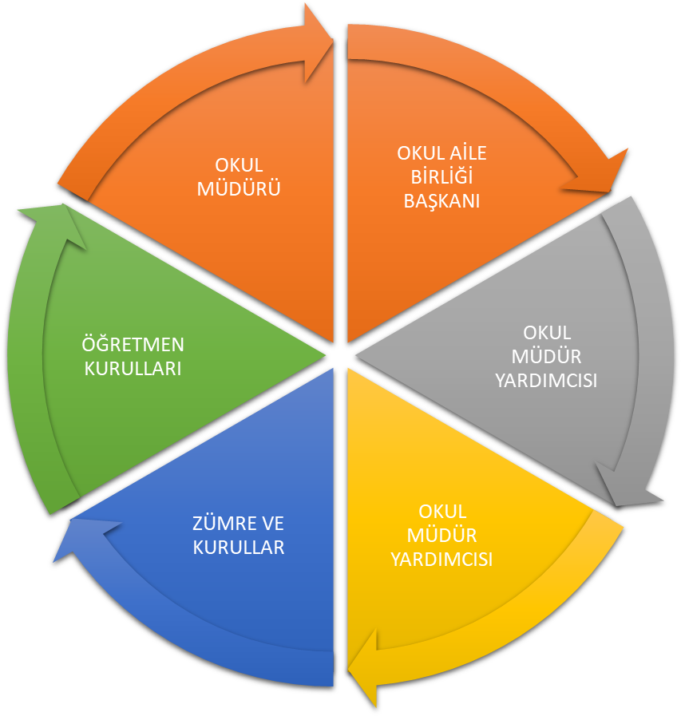

Paydaş anketlerine ilişkin ortaya çıkan temel sonuçlara altta yer verilmiştir :

Öğrenci Anketi Sonuçları:

Sıra No | MADDELER | KATILMA DERECESİ
Sıra No | MADDELER | Kesinlikle Katılıyorum | Katılıyorum | Kararsızım | Kısmen Katılıyorum | Katılmıyorum
1 | Öğretmenlerimle ihtiyaç duyduğumda rahatlıkla görüşebilirim. | 100 | 30 | 6 | 8 | 4
2 | Okul müdürü ile ihtiyaç duyduğumda rahatlıkla konuşabiliyorum. | 95 | 35 | 4 | 8 | 6
3 | Okulun rehberlik servisinden yeterince yararlanabiliyorum. | 52 | 12 | 40 | 2 | 40
4 | Okula ilettiğimiz öneri ve isteklerimiz dikkate alınır. | 100 | 35 | 7 | 4 | 2
5 | Okulda kendimi güvende hissediyorum. | 130 | 10 | 2 | 4 | 2
6 | Okulda öğrencilerle ilgili alınan kararlarda bizlerin görüşleri alınır. | 128 | 12 | 2 | 2 | 2
7 | Öğretmenler yeniliğe açık olarak derslerin işlenişinde çeşitli  yöntemler kullanmaktadır. | 92 | 18 | 10 | 18 | 10
8 | Derslerde konuya göre uygun araç gereçler kullanılmaktadır. | 100 | 30 | 6 | 8 | 4
9 | Teneffüslerde ihtiyaçlarımı giderebiliyorum. | 90 | 25 | 5 | 15 | 13
10 | Okulun içi ve dışı temizdir. | 135 | 5 | 4 | 2 | 2
11 | Okulun binası ve diğer fiziki mekânlar yeterlidir. | 50 | 10 | 2 | 10 | 76
12 | Okul kantininde satılan malzemeler sağlıklı ve güvenlidir. | 120 | 22 | 2 | 3 | 1
13 | Okulumuzda yeterli miktarda sanatsal ve kültürel faaliyetler  düzenlenmektedir. | 102 | 22 | 6 | 10 | 4
**Yukarıdaki Öğrenci anketi çalışmasına tüm öğrencilerimiz dahil edilmiştir.

Olumlu Yönlerimiz:
- Öğretmenlerimizle ihtiyaç duyduğumuzda rahatlıkla görüşebilmekteyiz.
- Okul müdürü ve idarecilerle ihtiyaç duyduğumuzda rahatlıkla görüşebilmekteyiz.
- Öğretmenlerimiz yeniliğe açık olarak derslerin işlenişinde çeşitli yöntemler kullanmaktadır.
- Okulun içi ve dışı temizdir.
- Okulda kendimi güvende hissediyorum.
- Derslerde konuya göre uygun araç gereçler kullanılmaktadır.
- Okulun içi ve dışı temizdir.
- Okulda kendimi güvende hissediyorum.
- Derslerde konuya göre uygun araç gereçler kullanılmaktadır.
- Teneffüs süreleri ve öğle arası süresi yeterlidir.
- Öğrencilerin sağlığını tehlikeye atacak yiyecek ve içecek ürünlerine okulumuzda yer verilmemekte.

Olumsuz Yönlerimiz
- Okulumuzda rehber öğretmen olmamasından dolayı rehberlik hizmetinden yeterince yararlanamıyoruz.
- Okulumuzun fiziki imkanları ayrılan yer(alan)olarak yeterli iken kütüphane ve çok amaçlı salon donanım malzemesi eksikliği (kitap,koltuk v.b) nedeniyle öğrencilerimiz bazı etkinliklerden tam anlamıyla yararlanamamakta.
- Devamlı bir öğretmen kadrosu değişimi ve eksikliği nedeniyle eğitim ve öğretim faaliyetlerinin aksaması.

Öğretmen Anketi Sonuçları:

Sıra No | MADDELER | KATILMA DERECESİ
Sıra No | MADDELER | Kesinlikle Katılıyorum | Katılıyorum | Kararsızım | Kısmen Katılıyorum | Katılmıyorum
1 | Okulumuzda alınan kararlar, çalışanların katılımıyla alınır. | 6 | 2 | - | - | -
2 | Kurumdaki tüm duyurular çalışanlara zamanında iletilir. | 6 | 2 | - | - | -
3 | Her türlü ödüllendirmede adil olma, tarafsızlık ve objektiflik esastır. | 7 | 1 | -- | - | -
4 | Kendimi, okulun değerli bir üyesi olarak görürüm. | 8 | 0 | - | - | -
5 | Çalıştığım okul bana kendimi geliştirme imkânı tanımaktadır. | 5 | 2 | 1 | - | -
6 | Okul, teknik araç ve gereç yönünden yeterli donanıma sahiptir. | 4 | 4 | - | - | -
7 | Okulda çalışanlara yönelik sosyal ve kültürel faaliyetler düzenlenir. | 7 | - | 1 | - | -
8 | Okulda öğretmenler arasında ayrım yapılmamaktadır. | 8 | 0 | - | - | -
9 | Okulumuzda yerelde ve toplum üzerinde olumlu etki bırakacak çalışmalar  yapmaktadır. | 6 | 2 | - | - | -
10 | Yöneticilerimiz, yaratıcı ve yenilikçi düşüncelerin üretilmesini teşvik  etmektedir. | 8 | 0 | - | - | -
11 | Yöneticiler, okulun vizyonunu, stratejilerini, iyileştirmeye açık alanlarını vs.  çalışanlarla paylaşır. | 6 | 2 | - | - | -
12 | Okulumuzda sadece öğretmenlerin kullanımına tahsis edilmiş yerler  yeterlidir. | 6 | 1 | 1 | - | -
13 | Alanıma ilişkin yenilik ve gelişmeleri takip eder ve kendimi güncellerim. | 5 | 3 | - | - | -

**Yukarıdaki Öğretmen anketi çalışmasına tüm öğretmenlerimiz dahil edilmiştir.
Veli Anketi Sonuçları:

Sıra No | MADDELER | KATILMA DERECESİ
Sıra No | MADDELER | Kesinlikle Katılıyorum | Katılıyorum | Kararsızım | Kısmen Katılıyorum | Katılmıyorum
1 | İhtiyaç duyduğumda okul çalışanlarıyla rahatlıkla görüşebiliyorum. | 80 | 10 | 3 | 2 | 5
2 | Bizi ilgilendiren okul duyurularını zamanında öğreniyorum. | 80 | 15 | 5 | 0 | 0
3 | Öğrencimle ilgili konularda okulda rehberlik hizmeti alabiliyorum. | 75 | 5 | 10 | 5 | 5
4 | Okula ilettiğim istek ve şikâyetlerim dikkate alınıyor. | 95 | 5 | 0 | 0 | 0
5 | Öğretmenler yeniliğe açık olarak derslerin işlenişinde çeşitli yöntemler  kullanmaktadır. | 80 | 10 | 5 | 5 | 0
6 | Okulda yabancı kişilere karşı güvenlik önlemleri alınmaktadır. | 82 | 8 | 5 | 3 | 2
7 | Okulda bizleri ilgilendiren kararlarda görüşlerimiz dikkate alınır. | 86 | 10 | 4 | 0 | 0
8 | E-Okul Veli Bilgilendirme Sistemi ile okulun internet sayfasını düzenli  olarak takip ediyorum. | 40 | 10 | 2 | 3 | 45
9 | Çocuğumun okulunu sevdiğini ve öğretmenleriyle iyi anlaştığını  düşünüyorum. | 95 | 2 | 1 | 0 | 2
10 | Okul, teknik araç ve gereç yönünden yeterli donanıma sahiptir. | 64 | 6 | 10 | 10 | 10
11 | Okul her zaman temiz ve bakımlıdır. | 92 | 2 | 1 | 0 | 5
12 | Okulun binası ve diğer fiziki mekânlar yeterlidir. | 69 | 9 | 2 | 10 | 10
13 | Okulumuzda yeterli miktarda sanatsal ve kültürel faaliyetler  düzenlenmektedir. | 75 | 5 | 6 | 4 | 10

**Yukarıdaki Veli anketi çalışmasına 100 velimiz dahil edilebilmiştir.

GZFT (Güçlü, Zayıf, Fırsat, Tehdit) Analizi
Okulumuzun temel istatistiklerinde verilen okul künyesi, çalışan bilgileri, bina bilgileri, teknolojik kaynak bilgileri ve gelir gider bilgileri ile paydaş anketleri sonucunda ortaya çıkan sorun ve gelişime açık alanlar iç ve dış faktör olarak değerlendirilerek GZFT tablosunda belirtilmiştir. Dolayısıyla olguyu belirten istatistikler ile algıyı ölçen anketlerden çıkan sonuçlar tek bir analizde birleştirilmiştir.
Kurumun güçlü ve zayıf yönleri donanım, malzeme, çalışan, iş yapma becerisi, kurumsal iletişim gibi çok çeşitli alanlarda kendisinden kaynaklı olan güçlülükleri ve zayıflıkları ifade etmektedir ve ayrımda temel olarak okul müdürü/müdürlüğü kapsamından bakılarak iç faktör ve dış faktör ayrımı yapılmıştır.

İçsel Faktörler
Güçlü Yönler
Öğrenciler | Kültürel yozlaşmanın az olması nedeni ile saygının yitirilmemesi.
Çalışanlar | Özverili ve kapsayıcı olmaları.
Veliler | Saygılı olmaları.
Bina ve Yerleşke | Yerleşim merkezine yakın olması.
Donanım | Temel düzeyde yeterli donanımlara sahip olması.
Bütçe | İhtiyaçların belirli ölçüde sağlanması.
Yönetim Süreçleri | Yönetim ve işleyişin devamlı takip ve kontrolünün yapılması.
İletişim Süreçleri | Öğrenci –Öğretmen-Veli iletişiminin sürdürülebilir olması.
Bina ve Yerleşke | Okul binasının yeni ve yerleşkenin güvenli olması.

Zayıf Yönler
Öğrenciler | Hazır bulunuşluk düzeylerinin düşük olması.
Çalışanlar | Sosyal açıdan eksik bir bölge olduğu için yöreyi benimsemede sıkıntı yaşaması ve okulda kalış sürelerinin az olması.
Veliler | Öğrencilerine ve okul işlerine duyarsız olmaları.
Bina ve Yerleşke | Bina içerisinde donanım malzemesinin (wc,kapı ,fayans )erken yıpranması.
Donanım | Teknolojik alt yapının kullanımı konusunda deneyim eksiklikleri.
Bütçe | Okula ayrılan ödenek miktarının belirlenmesi sürecine katılamama.
Yönetim Süreçleri | Yönetim ekibinin ve öğretmen kadrosunun sıkça değişmesi.
İletişim Süreçleri

PESTLE (Politik-Yasal, Ekonomik, Sosyo-Kültürel, Teknolojik, Ekolojik, Etik) Analizi

Ülkemizde eğitim teknolojilerinden hedef ve pratiklere kadar pek çok olgu, küresel bir algıyla yeniden tasarlanmaya başlanmıştır. Küreselleşme ve bilgi toplumunun dinamik oluşumlar olduğu dikkate alındığında eğitim, eğitimli insan, öğrenme, okul, okul yöneticisi, öğretmen ve öğrenci gibi kavramların yeniden tartışılması gerekmektedir.

Dışsal Faktörler (B)
Fırsatlar
Politik
Ekonomik | Kırsal kesim olduğundan ekonomik ihtiyaçların kolay giderilmesi.
Sosyolojik | Öğrencileri disipline etmede ve saygı konusunda problem yaşamamak.
Teknolojik | Öğrenci sayıları az olduğu için teknolojik aletler yeterli oluyor.
Mevzuat-Yasal | Mevzuat ve yasal düzenlemelerin öğrenci lehine olması.
Ekolojik | Havaların ısınmasının mayıs ayından sonraya kalması öğrencilerin okula olan dikkatini artırmakta.

Tehditler
Politik
Ekonomik | Eğitim ve öğretimin finansmanında yerel yönetimlerin katkısının yetersiz olması.
Sosyolojik | Toplumda kitap okuma, spor yapma, sanatsal ve kültürel faaliyetlerde bulunma alışkanlığının yetersiz olması.
Teknolojik | Gelişen ve değişen teknolojiye uygun donatım maliyetinin yüksek olması.
Mevzuat-Yasal | Öğretmen, yönetici ve ailelerin özel eğitim konusunda yeterli bilgiye ve farkındalığa sahip olmaması.
Ekolojik | Kış mevsiminin uzun olması ve kar yağışı sebebi ile tatilin fazla olması.

Gelişim ve Sorun Alanları
Gelişim ve sorun alanları analizi ile GZFT analizi sonucunda ortaya çıkan sonuçların planın geleceğe yönelim bölümü ile ilişkilendirilmesi ve buradan hareketle hedef, gösterge ve eylemlerin belirlenmesi sağlanmaktadır.
Gelişim ve sorun alanları ayrımında eğitim ve öğretim faaliyetlerine ilişkin üç temel tema olan Eğitime Erişim, Eğitimde Kalite ve kurumsal Kapasite kullanılmıştır. Eğitime erişim, öğrencinin eğitim faaliyetine erişmesi ve tamamlamasına ilişkin süreçleri; Eğitimde kalite, öğrencinin akademik başarısı, sosyal ve bilişsel gelişimi ve istihdamı da dâhil olmak üzere eğitim ve öğretim sürecinin hayata hazırlama evresini; Kurumsal kapasite ise kurumsal yapı, kurum kültürü, donanım, bina gibi eğitim ve öğretim sürecine destek mahiyetinde olan kapasiteyi belirtmektedir.

Eğitime Erişim | Eğitimde Kalite | Kurumsal Kapasite
Okullaşma Oranı | Akademik Başarı | Kurumsal İletişim
Okula Devam/ Devamsızlık | Sosyal, Kültürel ve Fiziksel Gelişim | Kurumsal Yönetim
Okula Uyum, Oryantasyon | Sınıf Tekrarı | Bina ve Yerleşke
Özel Eğitime İhtiyaç Duyan Bireyler | İstihdam Edilebilirlik ve Yönlendirme | Donanım
Yabancı Öğrenciler | Öğretim Yöntemleri | Temizlik, Hijyen
Hayatboyu Öğrenme | Ders araç gereçleri | İş Güvenliği, Okul Güvenliği
 |  | Taşıma ve servis

Gelişim ve sorun alanlarına ilişkin GZFT analizinden yola çıkılarak saptamalar yapılırken yukarıdaki tabloda yer alan ayrımda belirtilen temel sorun alanlarına dikkat edilmesi gerekmektedir.

Üst Politika Belgeleri
Üst politika belgelerinde MEB kapsamına giren konular ayrıntılı olarak taranmış ve bu belgelerde yer alan politikalar dikkate alınmıştır. Stratejik plan çalışmaları kapsamında taranmış olan politika belgeleri aşağıda verilmiştir.
MEB 2011-2014 Stratejik Planı
MEB 2015-2019 Stratejik Planı
MEB 2019-2023 Stratejik Planı
Çankaya İlçe MEB 2015-2019 Stratejik Planı
Çankaya İlçe MEB 2019-2023 Stratejik Planı
Millî Eğitim Şura Kararları
Millî Eğitim Kalite Çerçevesi
Hayat Boyu Öğrenme Strateji Belgesi Ulusal Öğretmen Strateji Belgesi

Gelişim ve Sorun Alanlarımız
1.TEMA: EĞİTİM VE ÖĞRETİME ERİŞİM
1 | Okul öncesi eğitimde okullaşma
2 | Taşımalı eğitimin kontrol ve takibi
3 | Kız çocukları başta olmak üzere özel politika gerektiren grupların eğitime erişimi.
4 | Özel eğitime ihtiyaç duyan bireylerin uygun eğitime erişimi
5 | Hayat boyu öğrenmeye katılım
6 | Hayat boyu öğrenmenin tanıtımı

2.TEMA: EĞİTİM VE ÖĞRETİMDE KALİTE
1 | Öğrencilerin becerilerine uygun kaliteli eğitim ortamı oluşturulması
2 | Öğrenci gelişimini destekleyici rehberlik faaliyetleri
3 | Öğretmenlere yönelik hizmet içi eğitimler
4 | Eğitim öğretim sürecinde sanatsal, sportif ve kültürel faaliyetler
5 | Eğitimde farklı yöntem ve tekniklerin kullanılması
6 | Okul öncesi eğitimde materyal kullanımı
7 | Eğitimi destekleyecek ve geliştirecek projeler geliştirme
8

3.TEMA: KURUMSAL KAPASİTE
1 | Kurum içi iletişimi güçlendirecek etkinlikler yapılması
2 | Demokratik yönetim anlayışının geliştirilmesi
3 | Öğretmenlere yönelik fiziksel alanların oluşturulması
4 | Donanım ve finansal kaynakların daha iyi yönetilmesi
5 | İş güvenliği ve sivil savunma bilincinin oluşturulması
6 | Taşımalı eğitimde güvenliğin ve takibatın sağlanması
7

BÖLÜM III: MİSYON, VİZYON VE TEMEL DEĞERLER
Okul Müdürlüğümüzün Misyon, vizyon, temel ilke ve değerlerinin oluşturulması kapsamında öğretmenlerimiz, öğrencilerimiz, velilerimiz, çalışanlarımız ve diğer paydaşlarımızdan alınan görüşler, sonucunda stratejik plan hazırlama ekibi tarafından oluşturulan Misyon, Vizyon, Temel Değerler; Okulumuz üst kurulana sunulmuş ve üst kurul tarafından onaylanmıştır.

MİSYONUMUZ
Öğrencilerimizi;
Atatürk ilke ve inkılapları doğrultusunda Türk Milletinin milli ve manevi değerlerini önemseyen ,anayasamızın temel ilkelerini bilen ve bu ilkelere saygı duyan çağdaş akılcı problem çözen ,gerçek hayata hazır kendi gizil güçlerinin farkında bireyler olarak yetiştirmek.

VİZYONUMUZ
Öğrencilerimizi;
İlkokuldan mezun olduklarında bir üst öğrenime hazır, ileride kendine lazım olacak temel bilgilerle donanımlı,bilgiyi olduğu gibi kabul etmeyen ;eleştiren ,düşünen ,yargılayan bireyler olarak yetiştirmenin yanında onlara hayatları boyunca lazım olacak saygı ,sevgi,hoşgürü,paylaşım gibi temel değerleri benimsetmek ve ileride değerli bir vatandaş olmaları için onlara yardımcı olmanın yanında onları güzel sanatlara ilgi duyan milli ve manevi değerleri ömür boyunca önemseyen bireyler olarak yetiştirmektir.

Temel Değerlerimiz
Global standartlarda, yenilikçi eğitim anlayışını benimseyerek, tüm çalışmalarımızda kaliteyi ön planda tutarak, problemlere karşı sonuç odaklı yaklaşımla öğrencilerimize örnek oluşturarak, yeni kuşakları “iyi insan olma” bilinciyle yetiştirmek ve öğrencilerimizi başarılı bir geleceğe hazırlamaktır.

  - Hizmet bekleyenlerin ihtiyaçlarına odaklanmak,
  - Ülkemizin geleceği konusunda sorumluluk,
  - Birbirine saygı ve sevgi göstermek,
  - Her çalışana değer vermek, eşit fırsat tanımak,
  - Hatayı oluşmadan önlemek,
  - Açık ve dürüst iletişim,
  - Çevreyi koruma bilinci,
  - Sürekli gelişim,
  - Herkese katma değer üretme fırsatı tanımak,
  - Problemin değil, çözümün parçası olmaya çalışmak,
  - Karar almada şeffaflık ve hesap verebilirlik.
  - Ben değil biz kültürünü yerleştirmek,
  - Milli ve manevi değerlere bağlı kalmak,
  - Demokrasi kültürüne sahip olmak

BÖLÜM IV: AMAÇ, HEDEF VE EYLEMLER
Bu Sayfada Stratejik Hedeflere yer verilmekle beraber Amaç ve Eylemler; Tema I, Tema II, Tema III’te gösterilmiştir.
- Hedef 1.1: Kayıt bölgemizde yer alan çocukların okullaşma oranları artırılacak ve öğrencilerin uyum ve devamsızlık sorunları da giderilecektir.
- Hedef 2.1 : Öğrenme kazanımlarını takip eden ve velileri de sürece dâhil eden bir yönetim anlayışı ile öğrencilerimizin akademik başarıları artırılacak ve öğrencilerimize iyi bir vatandaş olmaları için gerekli temel bilgi, beceri, davranış ve alışkanlıklar kazandırılacaktır.
- Hedef 2.2 : Öğrenme kazanımlarını takip eden ve velileri de sürece dâhil eden bir yönetim anlayışı ile öğrencilerimizin akademik başarıları ve sosyal faaliyetlere etkin katılımı artırılacaktır
- Hedef 3.1: Öğretmen ,öğrenci ,eğitim çalışmaları ile bina ve eklentilerinin genel düzen ,temizlik ,hijyen çalışmaları takip edilerek kalite arttırılacak.
- Hedef 3.2: Plan dönemi sonuna kadar, belirlenen kurum standartlarına ve iş sağlığı ve güvenliği normlarına uygun eğitim ortamlarını tesis etmek ve etkin kullanımını sağlamak.

TEMA I: EĞİTİM VE ÖĞRETİME ERİŞİM
Eğitim ve öğretime erişim okullaşma ve okul terki, devam ve devamsızlık, okula uyum ve oryantasyon, özel eğitime ihtiyaç duyan bireylerin eğitime erişimi, yabancı öğrencilerin eğitime erişimi ve hayatboyu öğrenme kapsamında yürütülen faaliyetlerin ele alındığı temadır.

Stratejik Amaç 1:
Kayıt bölgemizde yer alan çocukların okullaşma oranlarını artıran, öğrencilerin uyum ve devamsızlık sorunlarını gideren etkin bir yönetim yapısı kurulacaktır. ***

Stratejik Hedef 1.1. Kayıt bölgemizde yer alan çocukların okullaşma oranları artırılacak ve öğrencilerin uyum ve devamsızlık sorunları da giderilecektir. ***
Tablo :Okullaşma Oranının ve Uyum ,Devamsızlık Problemlerinin Giderilmesine Yönelik Hedef 1.1 Performans Göstergeleri Tablosu
Performans Göstergeleri
No | PERFORMANS  GÖSTERGESİ | Mevcut |  | HEDEF
No | PERFORMANS  GÖSTERGESİ | 2023 | 2024 |  | 2025 | 2026 | 2027 | 2028
PG.1.1.a | Kayıt bölgesindeki öğrencilerden okula kayıt yaptıranların oranı (%) | %100 | %100 |  | %100 | %100 | %100 | %100
PG.1.1.b | İlkokul birinci sınıf öğrencilerinden en az bir yıl okul öncesi eğitim almış olanların oranı (%)(ilkokul) | %65 | %70 |  | %80 | %90 | %100 | %100
PG.1.1.c | Okula yeni başlayan öğrencilerden oryantasyon eğitimine katılanların oranı (%) | %70 | %80 |  | %90 | %100 | %100 | %100
PG.1.1.d | Bir eğitim ve öğretim döneminde 20 gün ve üzeri devamsızlık yapan öğrenci oranı (%) | %0 | %0 |  | %0 | %0 | %0 | %0
PG.1.1.e | Bir eğitim ve öğretim döneminde 20 gün ve üzeri devamsızlık yapan yabancı öğrenci oranı (%) | %0 | %0 |  | %0 | %0 | %0 | %0
PG.1.1.f | Okulun özel eğitime ihtiyaç duyan bireylerin kullanımına uygunluğu (0-1) | 1 | 1 |  | 1 | 1 | 1 | 1
PG.1.1.g | Hayatboyu öğrenme kapsamında açılan kurslara devam oranı (%) (halk eğitim) | %65 | %75 |  | %80 | %100 | %100 | %100
PG.1.1.h | Hayatboyu öğrenme kapsamında açılan kurslara katılan kişi sayısı (sayı) (halkeğitim) | 18 | 25 |  | 30 | 30 | 30 | 30

Eylemler*
Tablo :Okullaşma Oranının ve Uyum ,Devamsızlık Problemlerinin Giderilmesine Yönelik Eylemler Tablosu
No | Eylem İfadesi | Eylem Sorumlusu | Eylem Tarihi
1.1.1. | Kayıt bölgesinde yer alan öğrencilerin tespiti çalışması yapılacaktır. | Okul Stratejik Plan Ekibi | 01 Temmuz - 20 Eylül
1.1.2 | Okul öncesi eğitime katkı sağlamak için alan taraması yapma. | Kerim KARABULUTOĞLU Müdür Yardımcısı | 01 Temmuz - 20 Eylül
1.1.3 | Okula yeni başlayan öğrencilerimize yönelik karşılama etkinlikleri tasarlama. | Rehberlik Servisi | Her Eğitim – Öğretim Dönemi Başlangıcı.
1.1.4 | Devamsızlık yapan öğrencilerin tespiti ve erken uyarı sistemi için çalışmalar yapılacaktır | Kerim KARABULUTOĞLU Müdür Yardımcısı | Her Ayın Son Haftası
1.1.5 | Devamsızlık yapan öğrencilerin ailelerine yönelik görüşmeler düzenleme. | Okul Stratejik Plan Ekibi | Her Dönem Bir Defa
1.1.6 | Özel eğitime ve destek eğitimine yönelik tedbirler alma. | Rehberlik Servisi | Eğitim Ve Öğretim Döneminin Başında
1.1.7 | Hayat Boyu Öğrenme faaliyetlerine yönelik çeşitlendirme ve zenginleştirme çalışmaları yapma | Okul Stratejik Plan Ekibi | İdare Ve Öğretmenler
1.1.8 | Kurslara katılımı teşvik etme. | Okul Stratejik Plan Ekibi | İdare Ve Öğretmenler
1.1.9
1.1.10

TEMA II: EĞİTİM VE ÖĞRETİMDE KALİTENİN ARTIRILMASI
Eğitim ve öğretimde kalitenin artırılması başlığı esas olarak eğitim ve öğretim faaliyetinin hayata hazırlama işlevinde yapılacak çalışmaları kapsamaktadır.
Bu tema altında akademik başarı, sınav kaygıları, sınıfta kalma, ders başarıları ve kazanımları, disiplin sorunları, öğrencilerin bilimsel, sanatsal, kültürel ve sportif faaliyetleri ile istihdam ve meslek edindirmeye yönelik rehberlik ve diğer mesleki faaliyetler yer almaktadır.
Stratejik Amaç 2: Eğitim ve öğretimde kalite artırılarak öğrencilerimizin bilişsel, duygusal ve fiziksel olarak çok boyutlu gelişimi sağlanacaktır.
Stratejik Hedef 2.1: Öğrenme kazanımlarını takip eden ve velileri de sürece dâhil eden bir yönetim anlayışı ile öğrencilerimizin akademik başarıları artırılacak ve öğrencilerimize iyi bir vatandaş olmaları için gerekli temel bilgi, beceri, davranış ve alışkanlıklar kazandırılacaktır.
(Akademik başarı altında: ders başarıları, kazanım takibi, üst öğrenime geçiş başarı ve durumları gibi akademik başarıyı takip eden ve ölçen göstergeler…
Tablo :Öğrencilerin Bilişsel ,Duyuşsal Özelliklerinin Arttırılmasına Yönelik Hedef 2.1 Performans Göstergeleri Tablosu

Performans Göstergeleri
No | PERFORMANS GÖSTERGESİ | Mevcut | HEDEF
No | PERFORMANS GÖSTERGESİ | 2023 | 2024 | 2025 | 2026 | 2027 | 2028
PG.2.1.a | Öğrenci Başına Okunan Kitap Sayısı | 30 | 40 | 50 | 60 | 70 | 80
PG.2.1.b | EBA Portalına Kayıtlı Öğretmen Sayısı | 10 | 10 | 10 | 10 | 10 | 10
PG.2.1.c | EBA Portalına Kayıtlı Öğrenci Sayısı | 80 | 90 | 100 | 128 | 138 | 148
PG.2.1.d | Eğitim-öğretim yılı içerisinde 4. Sınıf öğrencilerden başarılı olanların oranı ( %) | 70 | 80 | 90 | 100 | 100 | 100
PG.2.1.e | İlkokul Yetiştirme programına dâhil edilen öğrencilerden başarılı olanların oranı (%) | 90 | 100 | 100 | 100 | 100 | 100

Eylemler
Tablo :Öğrencilerin Bilişsel ,Duyuşsal Özelliklerinin Arttırılmasına Yönelik Eylemler Tablosu

No | Eylem İfadesi |  |  | Eylem Sorumlusu | Eylem Tarihi
2.1.1. | Öğrenci başına okunan kitap sayısı ve kalitesi arttırılacak |  |  | Okul Stratejik Plan Ekibi | Eğitim - Öğretim Süresince
2.1.2 | Eba portalını tüm öğretmenler aktif kullanacak. |  |  | İdare ve Öğretmenler | Eğitim - Öğretim Süresince
2.1.3 | Eba portalına katılan öğrenci sayısı arttırılacak |  |  | İdare ve Öğretmenler | Her ayın son haftası
2.1.4 | Okuma ,Yazma,v.b beceriler performans gözlem formları kullanılarak takip edilip geliştirilecek |  |  | İdare ve Öğretmenler | Eğitim Öğretim süresince
2.1.5 | İyep kurslarında başarılı olan öğrenci sayısı arttırılacak. |  |  | İdare ve Öğretmenler | Eğitim - Öğretim Süresince

Stratejik Amaç 2:
Öğrencilerimizin gelişmiş dünyaya uyum sağlayacak şekilde donanımlı bireyler olabilmesi için eğitim ve öğretimde kalite artırılacaktır.

Stratejik Hedef 2.2. Öğrenme kazanımlarını takip eden ve velileri de sürece dâhil eden bir yönetim anlayışı ile öğrencilerimizin akademik başarıları ve sosyal faaliyetlere etkin katılımı artırılacaktır.
Sosyal faaliyetlere etkin katılım altında: sanatsal, kültürel, bilimsel ve sportif faaliyetlerin sayısı, katılım oranları, bu faaliyetler için ayrılan alanlar, ders dışı etkinliklere katılım takibi vb ele alınacaktır.)
Tablo :Akademik başarıları ve Sosyal Etkinlerin Arttırılmasına Yönelik Hedef 3.1 Performans Göstergeleri Tablosu
Performans Göstergeleri
No | PERFORMANS GÖSTERGESİ | Mevcut | HEDEF
No | PERFORMANS GÖSTERGESİ | 2023 | 2024 | 2025 | 2026 | 2027 | 2028
PG.2.2.a | Bir Eğitim-Öğretim Döneminde Bilimsel, Kültürel, Sanatsal ve Sportif  Alanlarda En Az Bir Faaliyete Katılan Öğrenci Oranı (%) | 30 | 40 | 50 | 60 | 70 | 90
PG.2.2.b | Okul dışı öğrenme ortamları kapsamında düzenlenen gezi/etkinliklere  katılan öğrenci oranı(%) | 35 | 40 | 50 | 60 | 70 | 80
PG.2.2.c | Çevre Bilincinin Artırılmasına Yönelik Etkinlik Sayısı | 30 | 40 | 50 | 60 | 70 | 80
PG.2.2.d | Yerel ve Ulusal Yarışmalara Katılan Öğrenci Oranı(%) | 10 | 20 | 30 | 40 | 50 | 60
PG.2.2.e | Yürütülen Ders Dışı Egzersiz Faaliyetlerine katılım oranı(%) | 15 | 25 | 35 | 45 | 55 | 65

Eylemler*
Tablo :Akademik başarıları ve Sosyal Etkinlerin Arttırılmasına Yönelik Eylemeler Tablosu
No | Eylem İfadesi | Eylem Sorumlusu | Eylem Tarihi
PG.2.1.1 | Her Öğrencinin Yıl boyunca en az bir sosyal-kültürel etkinliğe katılımı sağlanacak | Okul Stratejik Plan Ekibi | Eğitim - Öğrenim Yılı Boyunca
PG.2.1.2 | Okul Dışı ortamlardaki öğrenim faaliyetlerine katılım sağlanacak. | Kerim KARABULUTOĞLU Müdür Yardımcısı | Eğitim - Öğrenim Yılı Boyunca
PG.2.1.3 | Okulumuzun çevre düzenlemesi ile ilgili belediye ve sivil toplum kuruluşları ile işbirliği sağlanacak. | Okul Müdürlüğü | Öğrenim Yılı Başında
PG.2.1.4 | Yerel ve ulusal yarışmalara katılım arttırılacak. | Tüm Öğretmenler ve İdare | Eğitim - Öğrenim Yılı Boyunca
PG.2.1.5 | Yürütülen ders dışı egzersizlerin sayısı ve niteliği arttırılacak. | Tüm Öğretmenler ve İdare | Öğrenim Yılı Başında

TEMA III: KURUMSAL KAPASİTE

Stratejik Amaç 3:
Eğitim ve öğretim faaliyetlerinin daha nitelikli olarak verilebilmesi için okulumuzun kurumsal kapasitesi güçlendirilecektir.

Stratejik Hedef 3.1. Öğretmen ,öğrenci ,eğitim çalışmaları ile bina ve eklentilerinin genel düzen ,temizlik ,hijyen çalışmaları takip edilerek kalite arttırılacak.
(Kurumsal İletişim, Kurumsal Yönetim, Bina ve Yerleşke, Donanım, Temizlik, Hijyen, İş Güvenliği, Okul Güvenliği, Taşıma ve servis vb konuları ele alınacaktır.)
Tablo :Öğretmen Eğitimi ve Kurumsal Kapasitenin Arttırılmasına Yönelik Hedef 3.1 Performans Göstergeleri Tablosu

Performans Göstergeleri
No | PERFORMANS GÖSTERGESİ | Mevcut | HEDEF
No | PERFORMANS GÖSTERGESİ | 2023 | 2024 | 2025 | 2026 | 2027 | 2028
PG.3.1.a | Web 2 Araçları, STEM, Robotik Kodlama  Eğitimleri Alan Öğretmen Sayısı | 0 | 2 | 4 | 6 | 8 | 8
PG.3.1.b | Tasarım Beceri Atölyelerine Yönelik Eğitim Alan  Öğretmen Sayısı/Oranı | 0 | 2 | 4 | 6 | 8 | 8
PG.3.1.c | Ders Dışı Eğitim/Egzersiz Faaliyetleri Yürüten  Öğretmen Sayısı | 2 | 3 | 4 | 5 | 6 | 6
PG.3.1.d | Bina ve Yerleşke İçerisinde ,Etrafında Yaşanan Güvenlik Sorunu Sayısı | 0 | 0 | 0 | 0 | 0 | 0
PG.3.1.e | Okul Taşımalı Eğitimi ve Yemek servisi Sırasında Yaşanan Şikayet Sayısı. | 2 | 1 | 0 | 0 | 0 | 0

Söz konusu stratejik hedefin gerçekleşmesi için planlanan eylemler aşağıdaki tabloda verilmiştir.
Tablo :Öğretmen Eğitimi ve Kurumsal Kapasitenin Arttırılmasına Yönelik Hedef 3.1 Eylemler Tablosu
Eylemler*

No | Eylem İfadesi | Eylem Sorumlusu | Eylem Tarihi
PG.3.1.1 | Web 2 Araçları, STEM, Robotik Kodlama  Eğitimleri Alan Öğretmen Oranı Arttırılacak. | Okul Stratejik Plan Ekibi | Eğitim - Öğrenim Yılı Boyunca
PG.3.1.2 | Tasarım Beceri Atölyelerine Yönelik Eğitim Alan  Öğretmen Sayısı ve Niteliğini Arttırma. | Tüm Öğretmenler ve İdare | Eğitim - Öğrenim Yılı Boyunca
PG.3.1.3 | Ders Dışı Eğitim/Egzersiz Faaliyetleri Yürüten  Öğretmen Oranını ve bu Eğitimlerin Niteliğini Arttırma | Tüm Öğretmenler ve İdare | Eğitim - Öğrenim Yılı Boyunca
PG.3.1.4 | Bina ve Eklentileri ile Bina Çevresinin Güvenliği Konusunda Önlemler Alınacak | Tüm Öğretmenler ve İdare | Eğitim - Öğrenim Yılı Boyunca
PG.3.1.5 | Taşımalı Eğitim ve Okul Yemek Servisinden Yararlanan Öğrencilerimiz İçin Devamlı Bir Değerlendirme ve Önlem Çalışmaları İle ilgili Öğretmen ,Öğrenci ve Velilerimizle Görüşmeler Düzenlenecek. | Tüm Öğretmenler ve İdare | Eğitim - Öğrenim Yılı Boyunca

Stratejik Hedef 3.2: Plan dönemi sonuna kadar, belirlenen kurum standartlarına ve iş sağlığı ve güvenliği normlarına uygun eğitim ortamlarını tesis etmek ve etkin kullanımını sağlamak.
Bu stratejik hedefe ait performans göstergeleri aşağıdaki tabloda verilmiştir.

Tablo Kurumsal Kapasitenin Geliştirilmesine Yönelik Stratejik Hedef 3.2 İçin Performans Göstergeleri

No | PERFORMANS GÖSTERGESİ | Mevcut | Hedef
No | PERFORMANS GÖSTERGESİ | 2023 | 2024 | 2025 | 2026 | 2027 | 2028
PG.3.2.a | Okul Çok Amaçlı Salonundan yararlanan öğrenci oranı (%) | %10 | %65 | %80 | %90 | %100 | %100
PG.3.2.b | Satranç ve Akıl Zeka Oyunları odasından yararlanan öğrenci oranı (%) | %40 | %50 | %60 | %70 | %80 | %90
PG.3.2.c | Kütüphaneden yararlanan öğrenci oranı (%) | %100 | %100 | %100 | %100 | %100 | %100
PG.3.2.d | Okul temizliği ve hijyeni konusunda bildirilen memnuniyetsizlik sayısı | 5 | 2 | 0 | 0 | 0 | 0

Okulumuzda çok amaçlı salonunun donanımsal eksikliklerinin giderildikten sonra bu alandan yararlanan öğrenci sayısının artırılması; satranç ve akıl zeka oyunları odası olarak kullanılan odamızda bu faaliyete katılan öğrenci sayısının çoğaltılması; kütüphaneden yararlanan öğrenci oranının artırılması; okul hijyeni ve servis kullanımı konusunda bildirilen memnuniyetsizlik sayısının dönem sonuna kadar azaltılması hedeflenmektedir.

Söz konusu stratejik hedefin gerçekleşmesi için planlanan eylemler aşağıdaki tabloda verilmiştir.
Tablo : Kurumsal Kapasitenin Geliştirilmesine Yönelik Stratejik Hedef 3.2 İçin Eylem Tablosu

No | Eylem İfadesi | Eylem Sorumlusu | Eylem Tarihi
PG.3.2.1 | Okulumuz çok amaçlı salonun eksiklikleri giderilerek buradan yararlanan öğrenci sayısı arttırılacak | Okul Stratejik Plan Ekibi | Eğitim - Öğrenim Yılı Boyunca
PG.3.2.2 | Okulumuzda satranç,akıl ve zeka oyunları uygulamalarına önem verilerek bu alanlardan yararlanan öğrenci sayısı arttırılacak | Tüm Öğretmenler ve İdare | Eğitim - Öğrenim Yılı Boyunca
PG.3.2.3 | Okuma faaliyetleri kütüphanede her öğrencimiz için ulaşılabilir kitap kaynakları ile sürdürülecek | Tüm Öğretmenler ve İdare | Eğitim - Öğrenim Yılı Boyunca
PG.3.2.4 | Okul temizliği,taşıma,servis işlemleri ile ilgili düzenlemeler ile bu konudaki memnuniyetsizlik azaltılacak.

V. BÖLÜM: I .TEMA : MALİYETLENDİRME
2014-2028 Stratejik Planı Faaliyet/Proje Maliyetlendirme Tablosu

Kaynak Tablosu | 2024 | 2025 | 2026 | 2027 | 2028 | Toplam
Genel Bütçe | 3000 | 3000 | 4000 | 4000 | 5000 | 19000
Valilikler ve Belediyelerin Katkısı | 0 | 0 | 0 | 0 | 0 | 0
Diğer (Okul Aile Birlikleri) | 1000 | 1000 | 1000 | 1000 | 1000 | 5000
TOPLAM | 4000 | 4000 | 5000 | 5000 | 6000 | 24000

II. TEMA:İZLEME VE DEĞERLENDİRME
İzleme Değerlendirme Dönemi | Gerçekleştirilme Zamanı | İzleme Değerlendirme Dönemi Süreç Açıklaması | Zaman Kapsamı
Okulun/kurumu Birinci İzleme-Değerlendirme Dönemi | Her yılın Aralık ayı içerisinde | - Adım- Okulun/kurumun Strateji Geliştirmeden sorumlu birimi tarafından okulun/kurumun ilgili birimlerden amaç ve hedef performans göstergelerinin gerçekleşme durumları hakkında veriler toplanması ve stratejik plan hazırlama ekibince bu verilerin değerlendirilmesi,  - Adım- Stratejik plan hazırlama ekibi tarafından veriler doğrultusunda amaç ve hedeflerin gerçekleşme düzeyleri ile ilgili tespitlerin yapılması,  - Adım – Yapılan bu tespitlerin Stratejik Plan Üst Kuruluna sunulması ve SPÜK tarafından değerlendirilerek iyileştirme ve çözüm önerilerini içeren raporun hazırlanması  - Adım - SPÜK tarafından hazırlanan raporun, okulun/kurumun ilgili birimleriyle paylaşılması ve iyileştirme çalışmalarının yapılması. | Temmuz-Aralık dönemi
Okulun/kurumun İkinci  İzleme-Değerlendirme Dönemi | Her yılın Haziran ayı içerisinde | - Adım- Okulun/kurumun Strateji Geliştirmeden sorumlu birimi tarafından okulun/kurumun ilgili birimlerden amaç ve hedef performans göstergelerinin gerçekleşme durumları hakkında veriler toplanması ve stratejik plan hazırlama ekibine verilerin sunulması,  - Adım - Stratejik plan hazırlama ekibi tarafından veriler doğrultusunda amaç ve hedeflerin gerçekleşme düzeyleri ile ilgili rapor hazırlanması,  - Adım - Hazırlanan raporun Stratejik Plan Üst Kuruluna sunulması ve SPÜK tarafından değerlendirilerek iyileştirme ve çözüm önerilerini içeren raporun bir sonraki eğitim-öğretim döneminde yol gösterici olarak kullanmak üzere hazırlanması.  - Adım – Okul/Kurum Stratejik Plan Üst Kurulu tarafından hazırlanan raporun değerlendirilmesi. | Ocak-Haziran dönemi

III TEMA :AÇIKLAMALAR
Okulumuz Stratejik Planı izleme ve değerlendirme çalışmalarında 5 yıllık Stratejik Planın izlenmesi ve 1 yıllık gelişim planın izlenmesi olarak ikili bir ayrıma gidilecektir.
Stratejik planın izlenmesinde 6 aylık dönemlerde izleme yapılacak denetim birimleri, il ve ilçe millî eğitim müdürlüğü ve Bakanlık denetim ve kontrollerine hazır halde tutulacaktır.
Yıllık planın uygulanmasında stratejik plan yürütme ekipleri ve eylem sorumlularıyla aylık ilerleme toplantıları yapılacaktır. Toplantıda bir önceki ayda yapılanlar ve bir sonraki ayda yapılacaklar görüşülüp karara bağlanacaktır.

EKLER:
Öğretmen, öğrenci ve veli anket örnekleri klasör ekinde olup okullarınızda uygulanarak sonuçlarından paydaş analizi bölümü ve sorun alanlarının belirlenmesinde yararlanabilirsiniz.

STRATEJİK PLAN ÜST KURULU ONAY TUTANAĞI
2024-2028 Gökçedere Makbule Küçükçalık İlkokulu Stratejik Planı Üst Kurulunca incelenmiş olup ilgili kişilerce imzalanarak onaylanmıştır.

ADI SOYADI | ÜNVANI | İMZA
Yeşim DENİZ | OKUL MÜDÜRÜ
Zehra AŞKIN | İLKOKUL MÜDÜR YARDIMCISI
Mustafa ŞİMŞEK | ÖĞRETMEN
Hüseyin AKDENİZ | OKUL AİLE BİRLİĞİ BAŞKANI
Ömer BAKIR | OKUL-AİLE BİRLİĞİ KURUL ÜYESİ

